**Documento de Visão de Projeto**



**E-commerce Esboço Comix**

**Histórico de Versões**

| **Data** | **Versão** | **Descrição** | **Autor** | **Revisor** |
| --- | --- | --- | --- | --- |
| 15/04/2025 | 1.0 | Modelagem e desenvolvimento | Nattan Silva de Souza | - |

| **Cliente** | FATEC - Interno |
| --- | --- |
| **Documento** | Documento de Visão de Projeto: *Esboço Comix* |
| **Data** | 15 de abril de 2025 |
| **Autor** | **Nattan Silva de Souza**  nattan.souza@fatec.sp.gov.br |

**Página de Assinaturas**

| Revisado e Aprovado por: |  |  |
| --- | --- | --- |
|  |  | 15/11/25 |

**Índice**

**1. Objetivo 4**

1.1. Escopo 4

1.2. Referências 4

**2. Necessidades de Negócio 4**

**3. Objetivo do Projeto 4**

**4. Declaração Preliminar de Escopo 5**

4.1. Descrição 5

4.2. Produtos a serem entregues 5

4.3. Requisitos 5

4.3.1. Requisitos Funcionais 5

4.3.2. Requisitos Não Funcionais 5

4.3.3. Regras de Negócio 6

**5. Premissas 6**

**6. Influência das Partes Interessadas 6**

**7. Representação Arquitetural 7**

7.1. Restrições Arquiteturais 8

7.2. Objetivos e Restrições Arquiteturais 8

**8. Visão de Use Case 8**

8.1. Diagrama de Casos de Uso Realizar Pedido 9

8.2. Diagrama de Caso de Uso Gerenciar Pedidos 10

8.3. Diagrama de Caso de Uso Gerenciar Estoque 10

8.4. Descrição dos Casos de Uso Arquiteturalmente Significativos 11

**9. Visão de Lógica 12**

9.1. Camada de Apresentação 14

9.2. Camada de Negócio 15

9.3. Camada de Persistência 18

9.4. Realização dos Casos de Uso Significativos 19

9.4.1. Realizar Pedido 19

9.4.2. Gerenciar Pedidos 20

9.4.3. Gerenciar Estoque 20

**10. Visão de Implantação 21**

**11. Visão de Implementação 22**

**12. Visão de Dados 23**

**13. Tamanho e Performance 25**

**14. Qualidade 25**

**15. Cronograma Macro 25**

# Objetivo

Este documento tem como objetivo apresentar o projeto do E-commerce Esboço Comix, apresentando uma visão arquitetural desse sistema, como também documentar as necessidades de negócio e o produto que busca satisfazer esses requisitos.

## Escopo

Trata-se do desenvolvimento de um sistema Web E-commerce que atenda as necessidades da livraria de revistas em quadrinhos, Esboço Comix.

Aqui será descrito pontos significativos quanto à arquitetura e design do sistema, sua divisão em subsistemas e pacotes e sua divisão em classes e utilitários de classes.

## Referências

Para a construção deste documento foram utilizadas as seguintes referências:

* Reuniões informais realizadas com o grupo Esboço Comix.

Este documento influencia os seguintes documentos:

* Documento de Requisitos

# Necessidades de Negócio

Um sistema para a venda de revistas em quadrinhos, que permite funcionalidades como:

* Controle de estoque dos produtos
* Realização de pedidos de compra dos clientes
  + Possibilidade de uso de cartões de crédito, cupons promocionais e cupons de troca como forma de pagamento
* Possibilidade de troca e devolução dos produtos
* Gerenciamento de pedidos
  + Ter controle dos status de pedidos, pedidos aprovados, pedidos para entrega
* Análise do histórico de vendas da loja
* Recomendações personalizadas de produtos para cada cliente

# Objetivo do Projeto

Desenvolver um sistema web E-commerce capaz de:

* Armazenar informações em uma base de dados
* Controlar estoque dos pedidos
* Controlar pedidos dos clientes
* Ser executado em diversos navegadores
* Integrar com serviço de IA generativa para recomendação personalizada

# Declaração Preliminar de Escopo

Esta seção descreve, em alto nível, o escopo do projeto. Os requisitos serão melhor detalhados nos documentos de Requisitos e Dicionário WBS.

## Descrição

O produto do projeto se trata de um sistema web de E-commerce de revistas em quadrinhos. A partir dele, os clientes poderão consultar os produtos e realizar pedidos de compra. Com esse sistema, um usuário com perfil de admnistrador poderá fazer o controle dos pedidos e a análise do histórico de vendas. O objetivo é prover uma solução digital para a venda de revistas em quadrinhos da loja Esboço Comix.

## Produtos a serem entregues

Os seguintes itens são considerados produtos do projeto:

* Sistema Web E-commerce, implementado de acordo com a especificação feita na fase de análise, incluindo código fonte.
* Documentos de especificação do sistema, concebido na fase de elaboração
* Hospedagem do sistema em ambiente 24 x 7.

## Requisitos

Os requisitos estão descritos em alto nível. Eles serão detalhados num possível Documento de Requisitos.

### Requisitos Funcionais

O sistema deve ser capaz de efetuar o cadastro, consulta, alteração e exclusão de clientes.

O sistema deve permitir ao cliente realizar uma compra a partir de um repositório temporário (carrinho)

O sistema deve permitir que o cliente efetue um pedido de troca de um produto

O sistema deve permitir ao administrador gerenciar os pedidos dos clientes, alterando status dos pedidos

### Requisitos Não Funcionais

Utilizar linguagem Java.

Utilizar o banco de dados PostgreSQL.

A arquitetura da solução obedecer o design pattern MVC.

O sistema deve rodar nos seguintes browsers:

* IE
* Google Chrome
* Firefox
* Cronograma de Marcos Sumariado

### Regras de Negócio

Ao cadastrar um cliente, devem ser obrigatórios dados como nome e CPF.

Só deve ser permitida a compra do produto se houver quantidade disponível no estoque.

A forma de pagamento do pedido deve ser validada antes do pedido ser feito.

Cada entrada em estoque deve ser validada.

# Premissas

* O projeto será orientado pelo professor Rodrigo Rocha.
* O projeto será entregue até o final do primeiro semestre de 2025.
* Não haverão mudanças drásticas no escopo do projeto.
* Há recursos suficientes para entrega do projeto.

# Influência das Partes Interessadas

* **Nattan Silva de Souza:** gerente de projetos, responsável por liderar e supervisionar todo o planejamento, execução e entrega do sistema. Garante que os objetivos sejam atingidos dentro dos prazos e limites estabelecidos.
* **Rodrigo Rocha Silva:** atua como mentor técnico e acadêmico, proporcionando suporte estratégico e feedback contínuo para garantir o alinhamento do projeto aos objetivos propostos.
* **Loja Esboço Comix:** Representada pelos proprietários ou gestores, define os requisitos e valida as funcionalidades implementadas para assegurar que o sistema atende às suas necessidades comerciais e operacionais.
* **Clientes da Loja:** Usuários finais do sistema de e-commerce. Impactados diretamente pela qualidade e usabilidade da plataforma, seus feedbacks serão cruciais para o aperfeiçoamento contínuo.

# Representação Arquitetural

O sistema será desenvolvido tendo como base a arquitetura representada na figura 1.

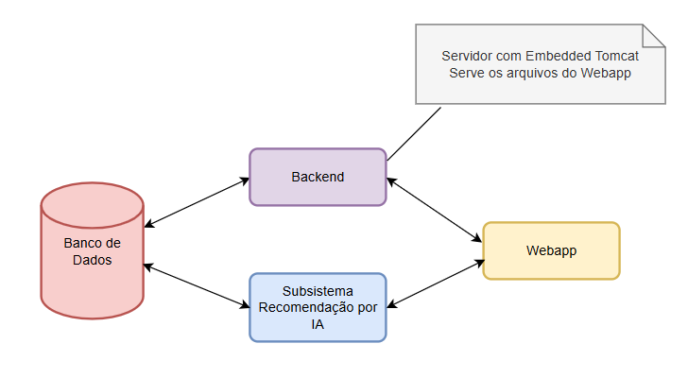

Figura 1 - Modelo Arquitetural

O **Webapp** faz o papel da camada de apresentação. É ele que fará a interação com usuário, por meio de um navegador da Web.

Interage com o **Backend** por meio de requisições por API, que o Backend responde, e interage com o **Subsistema de Recomendação por IA** para ter acesso à funcionalidade de recomendações personalizadas.

Já o **Backend** é o principal responsável por aplicar as regras de negócio do sistema. Aqui são encontradas as principais regras, validações e medidas de segurança do sistema.

Ele se comunica com o **Webapp** respondendo suas requisições API. Vale comentar que o Backend também é responsável por disponibilizar os arquivos de Webapp, por meio do servidor Tomcat.

Ele interage com o **Banco de Dados** quando é necessário lidar com operações de persistência dos dados do sistema.

O **Subsistema de Recomendação por IA** é responsável por fazer uso da IA generativa para gerar recomendações personalizadas para os clientes, com base no histórico de venda e suas preferências. Depende do **Banco de Dados** para treinar o modelo e dar as recomendações para o cliente usando a base de dados do sistema.

O **Banco de Dados** é responsável por fazer a persistência dos dados (como cadastro de clientes, informações dos produtos, pedidos).

## Restrições Arquiteturais

As tecnologias usadas para o sistema serão:

* Java 21 para o Backend.
* JBDC para realizar a conexão entre o Backend e o Banco de Dados.
* HTML, CSS, JS e Bootstrap para a criação do Webapp.
* PostgreSQL como o Banco de dados da aplicação.
* Servidor Tomcat.
* Python para a criação do Subsistema de Recomendação por IA.
* Gemini como modelo de IA generativa.

## Objetivos e Restrições Arquiteturais

Alguns requisitos registrados que impactam diretamente a arquitetura do sistema são:

* O uso de recomendações personalizadas por IA, que implica no uso e integração com um modelo de IA generativa.

Considerando premissas definidas para os Sistemas XXXX pode-se citar as seguintes restrições:

* Utilização da Linguagem Java
* Considerar a utilização de software Livre, quando possível
* O Sistema de Gerenciamento de Banco de Dados a ser considerado em implementações de âmbito corporativo será o SGBD PostgreSQL.

# Visão de Use Case

Esta seção apresenta os Casos de Uso arquiteturalmente significativos, que foram selecionados considerando-se o pacote do Modelo de Casos de Uso que representa o E-commerce.

A classificação dos casos de uso, em termos de significância, foi realizada com base na observação de pelo menos um dos seguintes critérios:

* Casos de uso que estendem outros Casos de Uso
* Casos de Uso que são incluídos em outros Casos de Uso e
* Casos de uso que acessam sistemas externos

## Diagrama de Casos de Uso Realizar Pedido

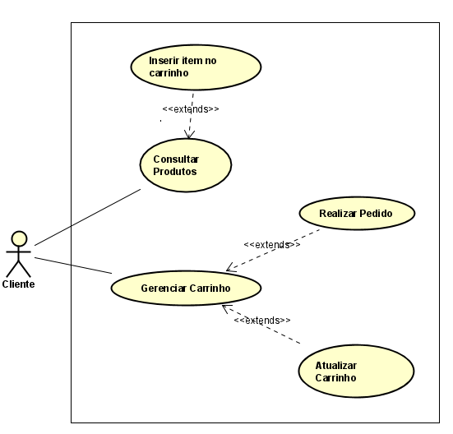

Figura 2 - Diagrama de Caso de Uso de Realizar Pedido

## Diagrama de Caso de Uso Gerenciar Pedidos

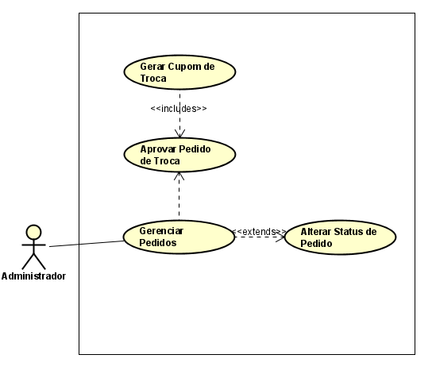

Figura 3 - Diagrama de Caso de Uso de Gerenciar Pedidos

## Diagrama de Caso de Uso Gerenciar Estoque

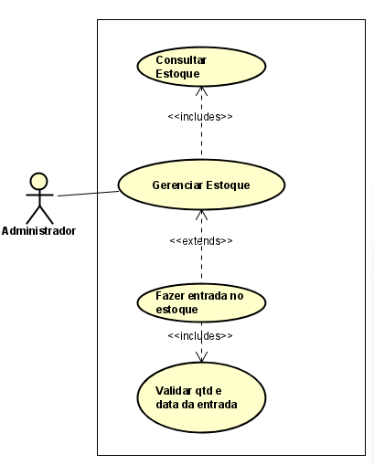

Figura 4 - Diagrama de Caso de Uso de Gerenciar Estoque

## Descrição dos Casos de Uso Arquiteturalmente Significativos

**Consultar Produtos e Gerenciar Carrinho**

Esses dois casos de uso descrevem como o cliente pode consultar produtos e inserir a quantidade de um produto no carrinho. Do carrinho, ele pode alterar a quantidade dos itens ou excluir o item do carrinho. A partir disso, tem a opção de realizar o pedido do carrinho.

**Gerenciar Pedidos**

Esse caso de uso descreve como o administrador pode gerenciar os pedidos. Pode alterar status de pedidos e pode aprovar pedidos de troca, onde o sistema automaticamente gerará um cupom de troca.

**Gerenciar Estoque**

Aqui o administrador pode consultar o estoque dos produtos da loja. Ele tem a opção de fazer uma entrada no estoque de algum produto específico. Após isso, a quantidade inserida no estoque e a data da entrada deverão ser validadas.

# Visão de Lógica

Esta visão apresenta elementos de design significativos do ponto de vista da arquitetura, descrevendo a organização do E-commerce Esboço Comix em pacotes, bem como a organização desses pacotes em camadas.

O Diagrama com as camadas do sistema é ilustrado na figura 5.

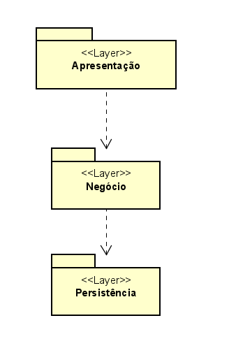

Figura 5 – Diagrama de camadas

**Apresentação**: Contém os arquivos responsáveis pelas interfaces gráficas com os usuários (GUI), desenvolvidas utilizando HTML, CSS e JavaScript. A partir daqui dessas interfaces, os usuários conseguem interagir com o sistema.

**Negócio**: Contém classes que controlam a execução das funcionalidades do E-commerce. Também inclui o Subsistema de Recomendação por IA.

**Persistência**: Contém classes responsáveis por persistir as entidades de modelo. Inclui, por exemplo, classes que lêem e gravam dados no Banco de Dados.

A Figura 6 ilustra o diagrama de camadas com as tecnologias utilizadas no desenvolvimento, já descritas na figura 5.

Vale ressaltar que nenhuma página é renderizada pela camada de negócio. Toda a página é renderizada na camada de apresentação por meio dos arquivos estáticos de HTML, CSS e JS e por requisições AJAX pelo Javascript.

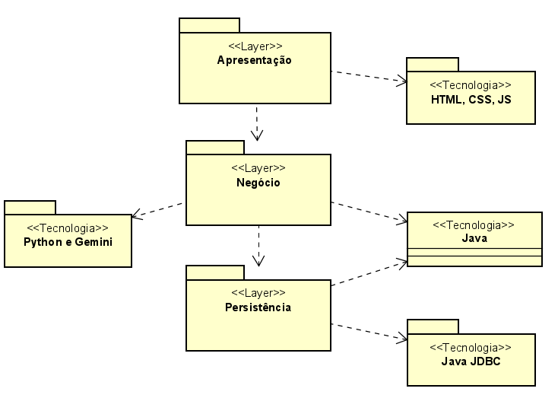

Figura 6 - Camadas com as dependências de tecnologia

## 

## Camada de Apresentação

Nesta camada, temos os pacotes CSS e JS, que são recursos que podem ser usados em qualquer página do site. Dentro do pacote JS, há o pacote API, que armazena os scripts de chamadas AJAX para a camada de negócio. Fora isso, há o pacote “Páginas”, que contém as páginas do E-commerce.

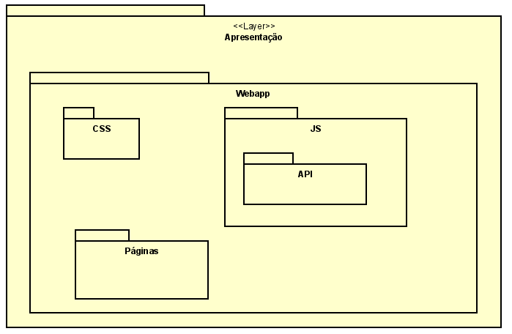

Figura 7 - Camada de Apresentação

## 

## Camada de Negócio

Nesta camada, temos o Backend e o Subsistema de Recomendação por IA.

Dentro do Backend, temos como principais pacotes:

* Controller: responsável por lidar com as chamadas de API do sistema. Qualquer regra ou lógica adicional, repassa para as classes do pacote Service.
* Model: contém as classes que representam o modelo de dados do E-commerce.
  + Ex.: Cliente, cartão de crédito, pedido.
  + Também abriga classes que objetos do negócio. Ex.: Carrinho.
* Service: lida diretamente com os serviços prestados pelo Backend. Aplica regras, validações, medidas de segurança. Conversa com a camada de persistência caso necessário

A imagem 8 ilustra os pacotes descritos.

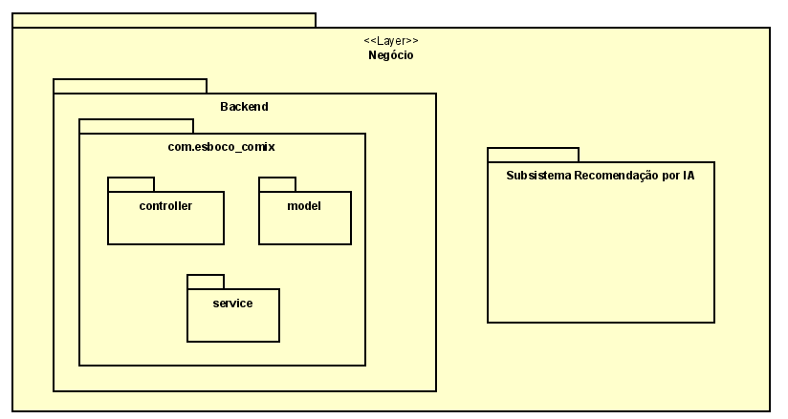

Figura 8 - Camada de Negócios

* + 1. **Pacote Controller e Pacote Service**

A figura 9 ilustra as principais classes de controle e de Service.

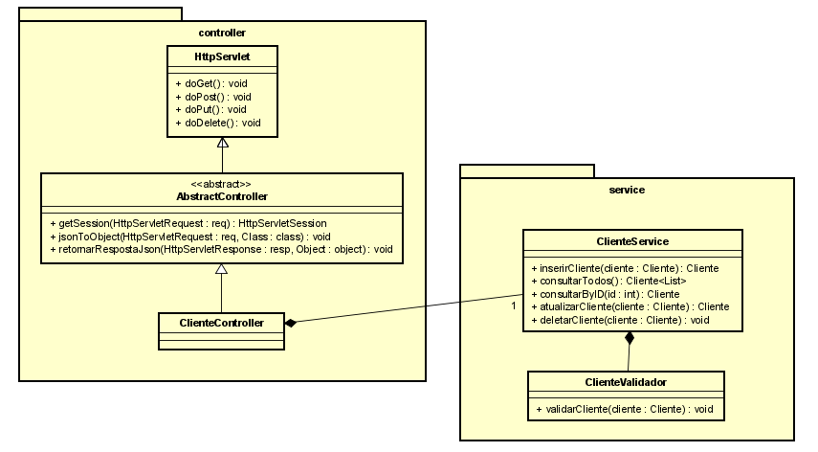

Figura 9 - Classes de controle e service

* + 1. **Pacote Model**

A figura 10 ilustra as principais classes do modelo.

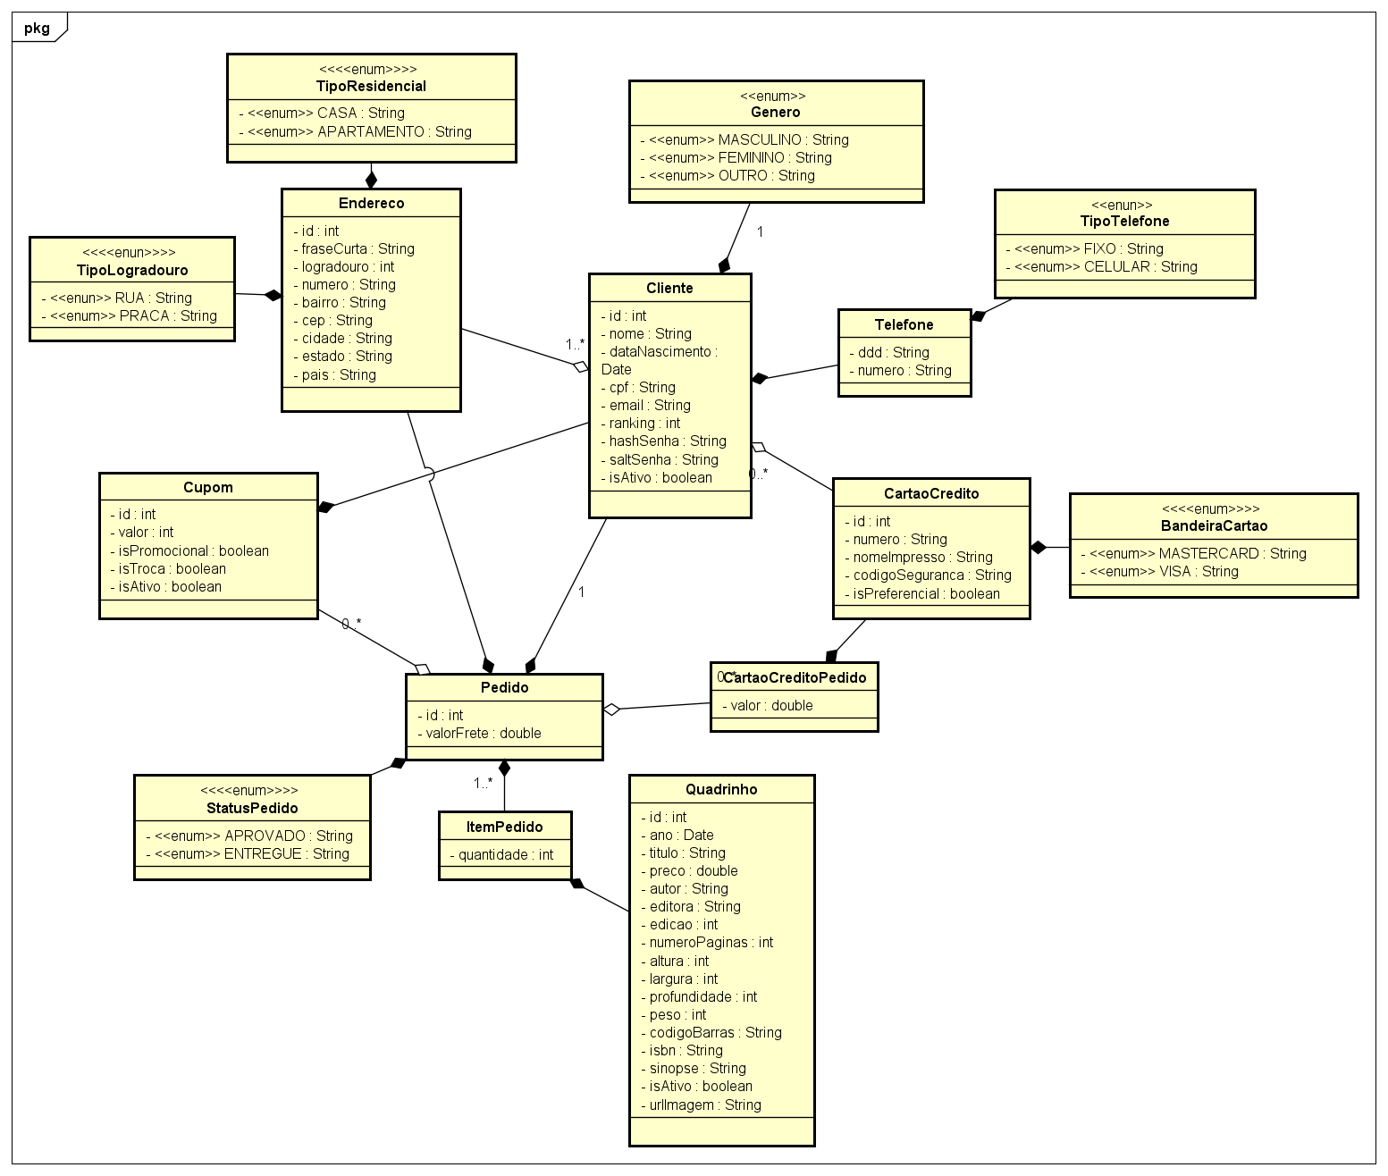Figura 10 - Classes do Modelo

## Camada de Persistência

Nesta camada temos o pacote dao que contém as classes e interfaces responsáveis por persistir as informações do E-commerce no Banco de Dados. É utilizada a tecnologia Java JDBC para fazer a conexão com o banco.

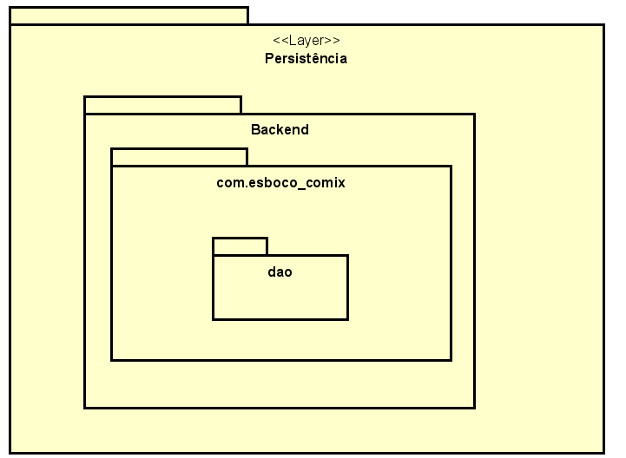

Figura 11 - Camada de Persistência

## Realização dos Casos de Uso Significativos

### Realizar Pedido

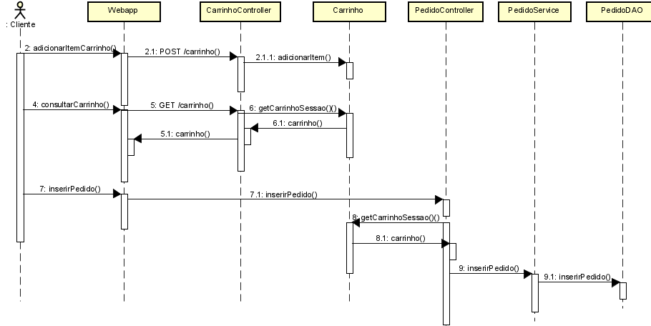

Figura 12 - Diagrama de Atividade de Realizar Pedido

### Gerenciar Pedidos

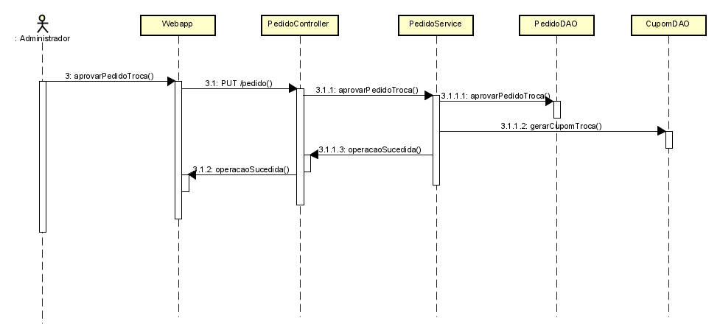

Figura 13 - Diagrama de Atividade de Gerenciar Pedidos

### Gerenciar Estoque

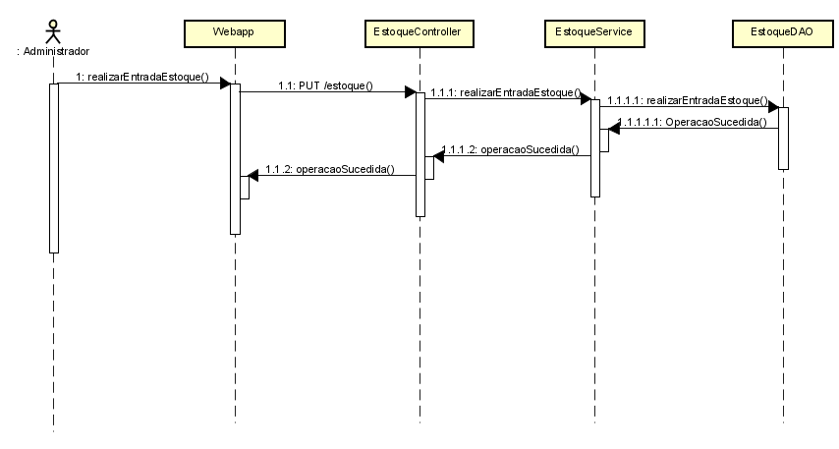

Figura 14 - Diagrama de Atividade de Gerenciar Estoque

# Visão de Implantação

Esta seção descreve as configurações da rede física (hardware) na qual o sistema de e-commerce será implantado e executado. Trata-se de uma visão do Modelo de Implantação que, para a configuração em questão, indica os nós físicos (computadores, servidores, CPUs), que executarão o Backend, o Banco de Dados PostgreSQL e o Subsistema de Recomendação por IA, além das respectivas interconexões (barramento, LAN, etc).

A Figura 15 ilustra o modelo de implantação para o sistema de e-commerce.

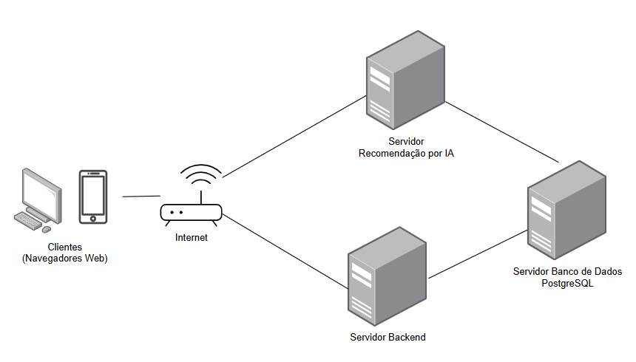

Figura 15 - Visão de Implantação do Esboço Comix

Na Figura 15, observa-se os seguintes nós físicos:

1. **Navegadores Web (Web Client Application - WCA)**: Representam os dispositivos de acesso dos usuários (computadores, tablets, smartphones) que executam aplicativos de interface gráfica via navegador, desenvolvidos em HTML, CSS e JavaScript.
2. **Backend**: Componente responsável por processar a lógica de negócios e gerenciar as requisições enviadas pelos navegadores web. Implementado em Java, utilizando servlets e comunicação via HTTP.
3. **Servidor DB**: Nó que contém o Banco de Dados Central do sistema, executado em PostgreSQL, armazenando informações como dados de usuários, produtos e pedidos.
4. **Subsistema de Recomendação por IA**: Responsável por executar os algoritmos de inteligência artificial que fornecem recomendações personalizadas. Este subsistema pode ser executado em um servidor dedicado ou compartilhado com o Backend.

# Visão de Implementação

Esta visão descreve a estrutura geral de implementação do sistema, apresentando a decomposição do software em camadas de implementação.

A estrutura geral de implementação do **Esboço Comix** segue diretamente a organização definida na **Visão Lógica**, mas com adaptações para atender às necessidades práticas da implementação. Essas adaptações incluem a criação de pacotes adicionais no Backend da camada de negócio, como:

* **DTO (Data Transfer Object):** Para gerenciar objetos usados na transferência de dados entre diferentes camadas do sistema.
* **Config:** Para centralizar configurações específicas do sistema, como configuração de banco de dados ou propriedades do servidor.
* **Utils:** Para agrupar funções e classes auxiliares que são reutilizadas em diferentes partes do sistema.

Esses pacotes adicionam modularidade e facilitam a manutenção e a escalabilidade do sistema, indo além da abstração apresentada na Visão Lógica. Apesar dessas mudanças, a estrutura geral mantém forte alinhamento com os diagramas de camadas e pacotes definidos anteriormente.

# Visão de Dados

Para realizar a persistência dos dados nesse sistema, é feito o uso do SGBD Relacional PostgreSQL. O Backend interage com o banco por meio da conexão JDBC, portanto, ORM não é utilizado nesse sistema. As figuras a seguir apresentam o modelo físico e modelo lógico da aplicação:

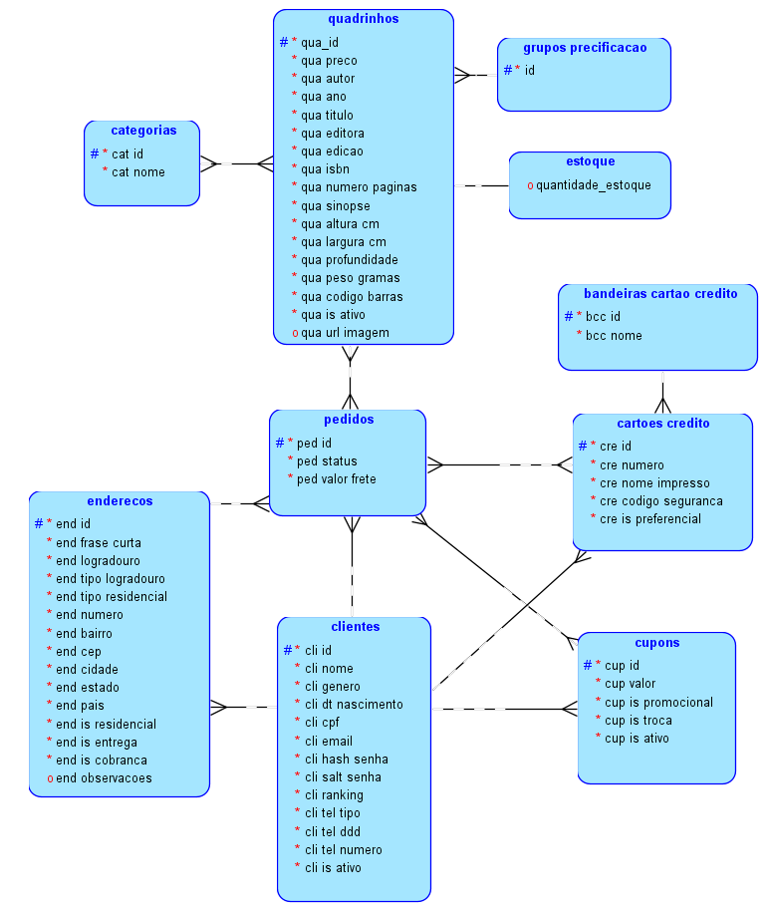

Figura 16 - Modelo Lógico

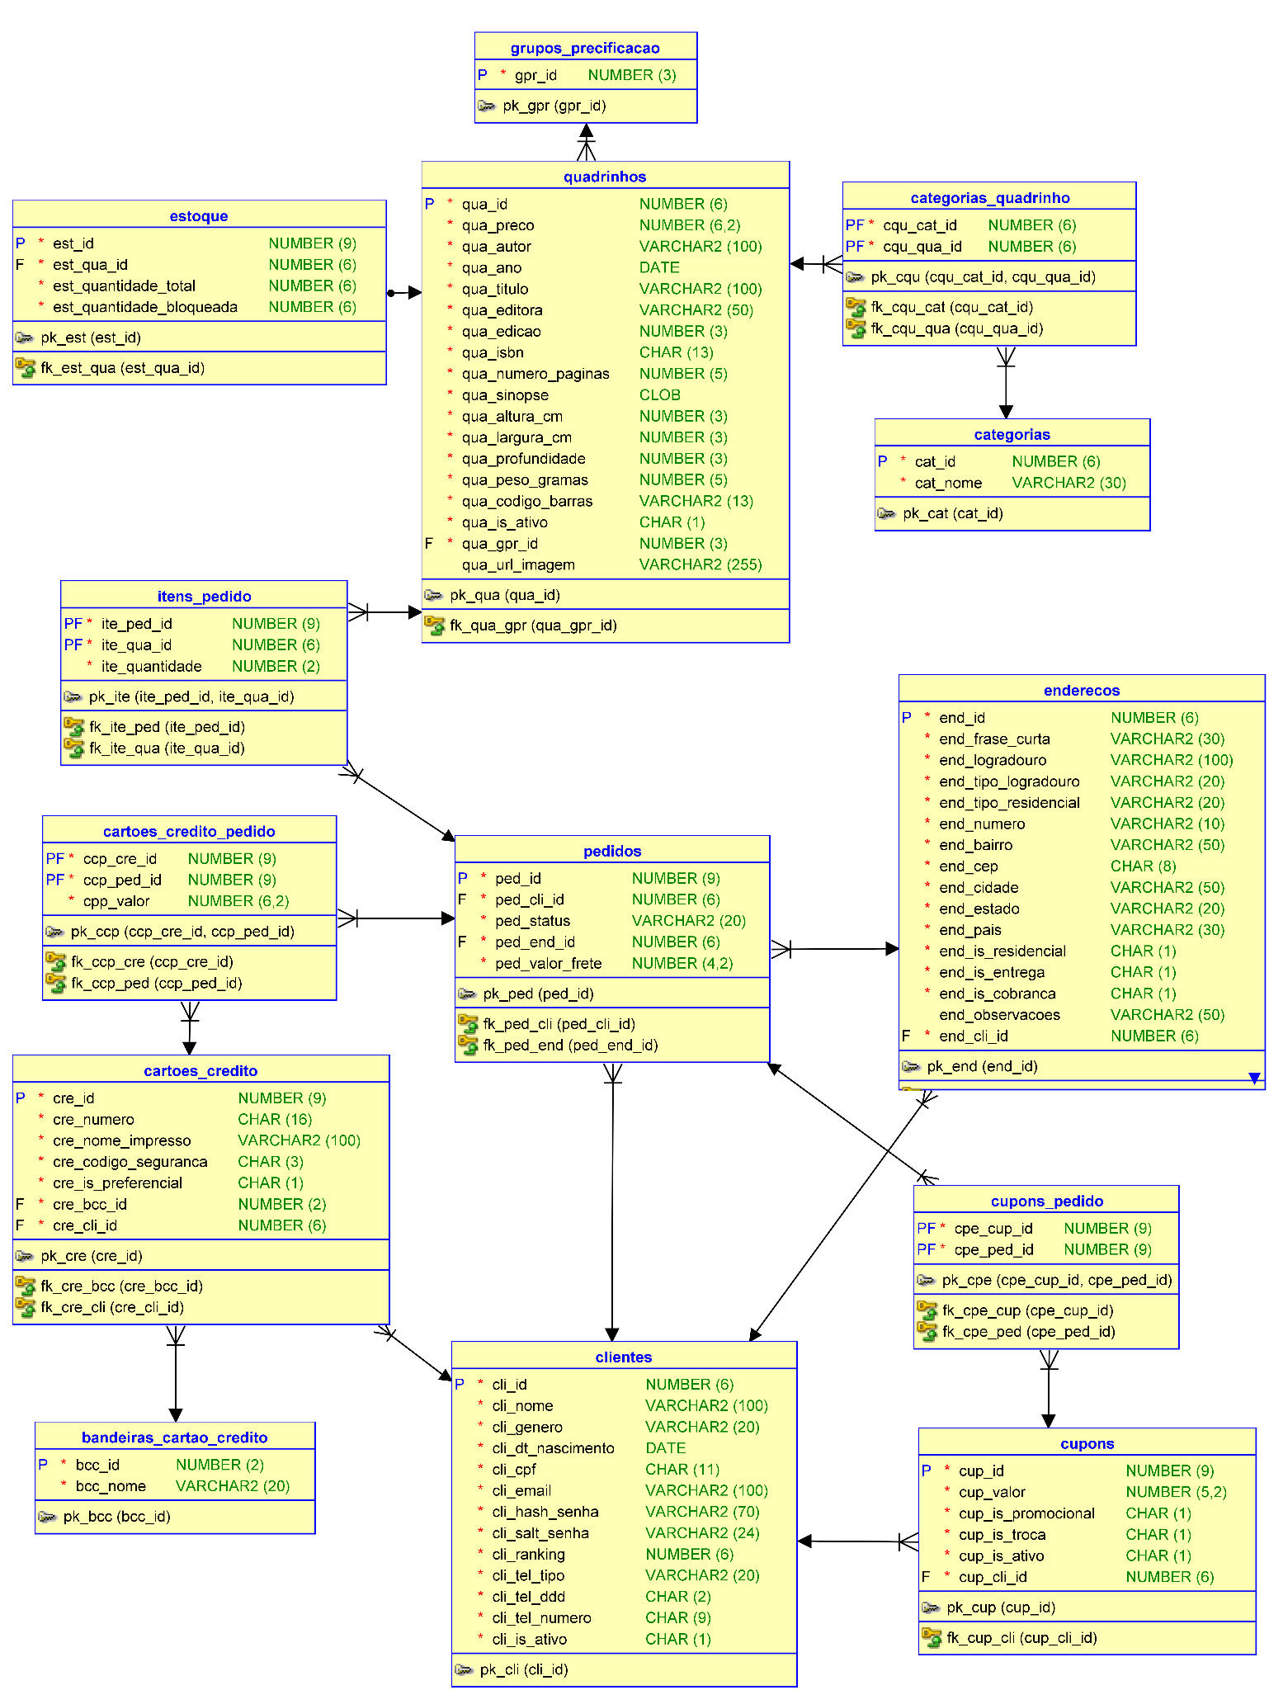

Figura 17 - Modelo Relacional

# Tamanho e Performance

O sistema da loja **Esboço Comix** será usado para gerenciar o e-commerce de vendas de revistas em quadrinhos, lidando com uma base crescente de dados e operações. Seus servidores poderão enfrentar **picos de utilização** em períodos específicos, como durante promoções, lançamentos de edições especiais ou eventos de grande demanda, quando o número de acessos simultâneos ao site pode aumentar consideravelmente.

Estima-se que o número de usuários e a carga de utilização em períodos de pico serão elevados, exigindo que o sistema seja projetado para garantir desempenho eficiente mesmo sob essas condições. Informações mais detalhadas sobre os requisitos relacionados ao tamanho e desempenho do sistema da loja **Esboço Comix** estarão disponíveis no documento de requisitos não funcionais.

# Qualidade

O sistema **Esboço Comix** será responsável pelas vendas de revistas em quadrinhos, lidando com transações financeiras, dados de clientes e histórico de vendas. Pela presença de dados sensíveis no sistema, Falhas no sistema podem gerar prejuízos financeiros e comprometer a credibilidade da marca, portanto a **confiabilidade** e a **robustez** devem ser prioridades no design.

Além disso, a interface do sistema disponível na Internet aumenta o risco de ataques maliciosos, como roubo ou corrupção de dados. Por isso, é essencial implementar uma **infraestrutura de segurança robusta**, incluindo proteção contra acessos não autorizados e criptografia de informações sensíveis.

Mais detalhes sobre os requisitos de qualidade estarão no documento de requisitos não funcionais.

# Cronograma Macro

| **Resultado** |  |
| --- | --- |
| Plano Preliminar | Semana 2 |
| Plano Fase 1 | Semana 3 |
| Especificação Fase 1 | Semana 5 |
| Piloto Fase 1 | Semana 11 |
| Solução Testada Fase 1 | Semana 12 |
| Plano Fase 2 | Semana 13 |
| Especificação Fase 2 | Semana 14 |
| Piloto Fase 2 | Semana 20 |
| Solução Testada Fase 2 | Semana 21 |

Obs: Os prazos apresentados são uma estimativa inicial considerando as informações disponíveis nesta etapa do projeto. Um cronograma detalhado será elaborado na fase de planejamento e, eventualmente, estes prazos podem ser modificados.

## Referências

**Unified Modeling Language (UML):** <http://www.omg.org/technology/documents/formal/uml.htm>

**RUP. Rational Unified Process:** <https://www.ibm.com/docs/en/rup>

**Oracle SQL Developer Data Modeler:** <https://www.oracle.com/database/sqldeveloper/technologies/sql-data-modeler/>

**Astah:** <https://astah.net/>

**Draw.io / Diagrams.net**: <https://app.diagrams.net/>